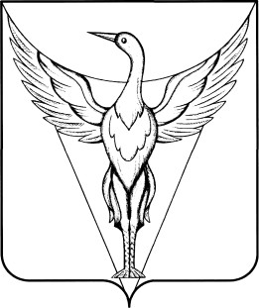
АДМИНИСТРАЦИЯ МАЯКСКОГО СЕЛЬСКОГО ПОСЕЛЕНИЯ
ОКТЯБРЬСКОГО МУНИЦИПАЛЬНОГО РАЙОНА
ЧЕЛЯБИНСКОЙ ОБЛАСТИ

ПОСТАНОВЛЕНИЕ
__________________________________________________________________________________

от 22.12.2014 г. № 24

О внесении изменений в постановление администрации
Маякского сельского поселения от 01.12.2014 г. № 21
«Об утверждении Положения о предоставлении гражданами,
претендующими на замещение должностей муниципальной
службы и лицами, замещающими должности муниципальной
Службы в администрации Маякского сельского поселения
сведений о доходах, об имуществе и обязательствах
имущественного характера, а также о доходах, об имуществе
и обязательствах имущественного характера своих супруги (супруга)
и несовершеннолетних детей».

В соответствии с Указом Президента Российской Федерации от 23.06.2014 года № 453 «О внесении изменений в некоторые акты Президента Российской Федерации по вопросам противодействия коррупции», администрация Маякского сельского поселения

ПОСТАНОВЛЯЕТ:

1. внести изменение в пункт 7 настоящего Положения:
- пункт 7 изложить в следующей редакции :
« В случае, если гражданин или лицо, замещающее муниципальную должность, обнаружили, что в представленных ими в комитет кадровой политики и работы с населением сведения о доходах, об имуществе и обязательствах имущественного характера не отражены или не полностью отражены какие-либо сведения либо имеются ошибки, они вправе представить уточненные сведения в порядке, установленном настоящим Положением.
Уточненные сведения, представленные лицом, замещающим должность муниципальной службы в течении одного месяца после окончания срока, указанного в подпункте 2 пункта 3 настоящего Положения, не считаются представленными с нарушением срока».
2. Контроль за выполнением данного постановления оставляю за собой.

Глава Маякского сельского поселения Б.Я.Хатынов

